4 февраля в Ворсихинский детский сад
приходил учитель будущих первоклассников Среднева Надежда Алексеевна
просматривала образовательную деятельность
по математики.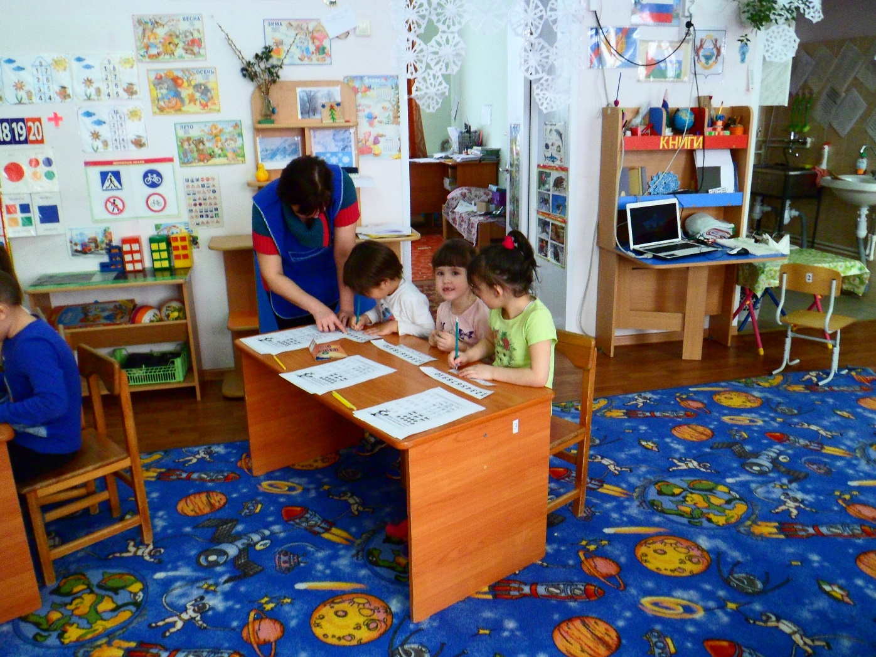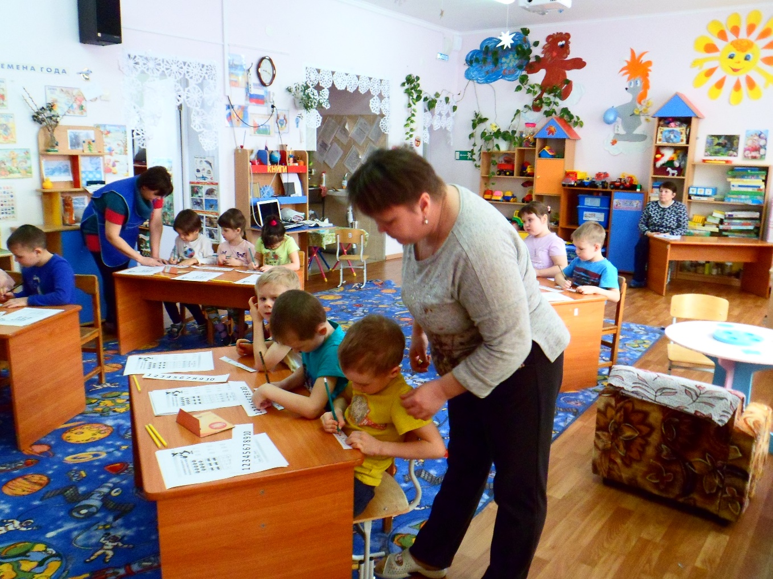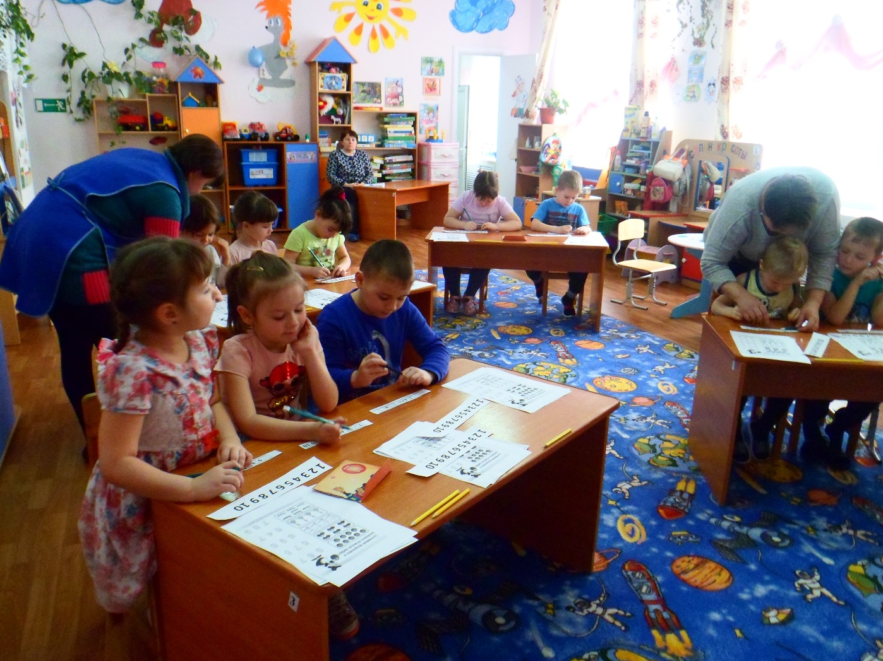

А малыши лепили дружно деревья.
После чего у них получилась большая поляна леса.

